МИНИСТЕРСТВО ОБРАЗОВАНИЯ И НАУКИ РОССИЙСКОЙ ФЕДЕРАЦИИ  
ФЕДЕРАЛЬНОЕ ГОСУДАРСТВЕННОЕ АВТОНОМНОЕ ОБРАЗОВАТЕЛЬНОЕ УЧРЕЖДЕНИЕ ВЫСШЕГО ОБРАЗОВАНИЯ

«Санкт-Петербургский национальный исследовательский университет  
информационных технологий, механики и оптики»

Кафедра информационных систем

Лабораторная работа №3

Оценка структурной сложности информационной системы

Выполнили студенты группы М3304:  
Арефьева Анна  
Наскальнюк Никита  
Норин Ли  
Чернецов Алексей

Проверил:  
Гусарова Наталия Фёдоровна

САНКТ-ПЕТЕРБУРГ

2018

**Модель структуры системы:**

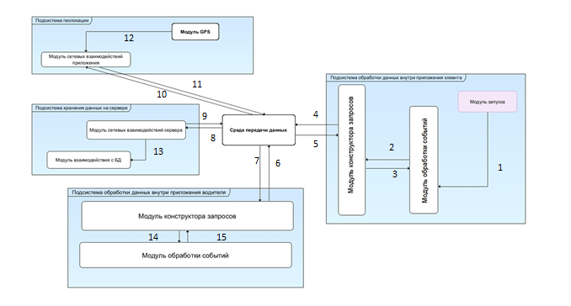

**Задание 1.**

|  |  |  |
| --- | --- | --- |
| Модуль | **Тип связи** | **Степень связности (СС)** |
| Модуль запуска | Временная | 3 |
| Модуль обработки событий | Коммуникативная | 7 |
| Модуль конструктора запросов | Информационная | 9 |
| Модуль среды передачи данных | Информационная | 9 |
| Модуль обработки событий | Коммуникативная | 7 |
| Модуль конструктора запросов | Информационная | 9 |
| Модуль сетевых взаимодействий сервера | Информационная | 9 |
| Модуль взаимодействия с БД | Информационная | 9 |
| Модуль сетевых взаимодействий приложения | Информационная | 9 |
| Модуль GPS | Функциональная | 10 |

**Задание 2.**

|  |  |  |
| --- | --- | --- |
| **Связь** | **Тип сцепления** | **Степень сцепления** |
| 1 | По данным | 1 |
| 2 | По образцу | 3 |
| 3 | По управлению | 4 |
| 4 | По образцу | 3 |
| 5 | По образцу | 3 |
| 6 | По образцу | 3 |
| 7 | По образцу | 3 |
| 8 | По образцу | 3 |
| 9 | По образцу | 3 |
| 10 | По образцу | 3 |
| 11 | По образцу | 3 |
| 12 | По образцу | 3 |
| 13 | По управлению | 4 |
| 14 | По управлению | 4 |
| 15 | По образцу | 3 |